Informe sobre Oshi no Ko

Resumen ejecutivo
Oshi no Ko es una exitosa serie de anime basada en un manga homónimo. Producida por Doga Kobo y licenciada por Yen Press en Norteamérica, la serie ha mantenido una regularidad en su emisión con tres temporadas hasta la fecha. Cada temporada se ha caracterizado por diferentes desarrollos narrativos y temáticos, reflejando el crecimiento y evolución de los personajes a lo largo del tiempo.

Desarrollo

Temporada 1: Oshi no Ko (2023)
La primera temporada de Oshi no Ko, que contó con 11 episodios, se estrenó en abril de 2023. La serie presentó a los personajes principales, entre ellos a Yumeko Jabami, quien se convirtió en tutora de una estudiante llamada Yuki, quien se había trasladado para vivir con su abuela. Este primer tramo del anime se centró en la introducción de los personajes y la configuración del ambiente escolar y doméstico.

Temporada 2: Oshi no Ko (2024)
La segunda temporada, con 13 episodios, se emitió de julio a octubre de 2024. Continuando con la historia, esta temporada profundizó en las relaciones entre los personajes y en los desafíos que enfrentaban, incluyendo eventos importantes que influyeron en el crecimiento personal de cada uno. El aumento del número de episodios indicó un mayor desarrollo de la trama y un enfoque más detallado en los personajes secundarios.

Temporada 3: Oshi no Ko (2026)
La tercera temporada se estrenó entre enero y marzo de 2026. Con 13 episodios también, esta temporada marcó un punto de inflexión en la serie, mostrando un mayor desarrollo de las relaciones románticas y amistades entre los personajes. Se presentaron nuevas subtramas y un enfoque más adulto en algunas de las tramas narrativas, reflejando el paso del tiempo y el crecimiento de los personajes a lo largo de los años.

Conclusiones
Oshi no Ko ha demostrado ser una serie de anime sólida y coherente, manteniendo un enfoque en el desarrollo personal y las relaciones humanas. Cada temporada ha aportado nuevos elementos a la historia, reflejando el crecimiento y madurez de los personajes a lo largo del tiempo. A pesar de los cambios en la narrativa, la serie ha mantenido su consistencia y ha logrado capturar el interés de un amplio público, destacando la habilidad de la producción en mantener una trama rica y diversa.

Imágenes

Temporada 1: Oshi no Ko (2023)

Temporada 2: Oshi no Ko (2024)
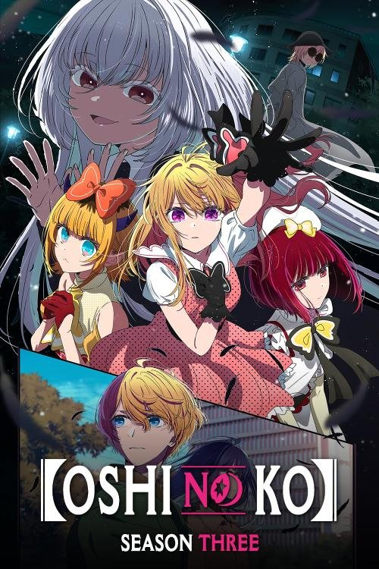
Temporada 3: Oshi no Ko (2026)

Fuentes
- https://en.wikipedia.org/wiki/Oshi_no_Ko
- https://www.crunchyroll.com/series/GT00366791/oshi-no-ko
- https://oshinoko.fandom.com/es/wiki/Oshi_no_Ko_(anime)
- https://www.crunchyroll.com/es/series/GT00366791/oshi-no-ko
- https://myanimelist.net/anime/52034/Oshi_no_Ko

